Uppgifter block 3, del 4: Elektrokemi – Spänningsserien och galvaniska element

Elektrokemiska spänningsserien:
Li K Ca Na Mg Al Zn Cr Fe Ni Sn Pb ….. H ….. Cu Hg Ag Pt Au

- Förklara varför många metaller fungerar bra som reduktionsmedel.

- Vad visar den elektrokemiska spänningsserien?

- Vilka två viktiga regler finns det när det gäller den elektrokemiska spänningsserien?

- Vilka av följande reaktioner kan ske? Motivera svaret.

- Cu²⁺ + Mg Cu + Mg²⁺ | - Mg²⁺ + Cu Mg + Cu²⁺ | - Zn + Pb²⁺ Zn²⁺ + Pb
- I en bägare har man en koppar(II)sulfatlösning.

- Förklara vad som sker då man placerar en bit zink i bägaren?
- Skriv reaktionsformeln och markera elektronövergången.

- Vilket av följande grundämnen är det starkaste reduktionsmedlet; H, Al, Cu, Zn?

- Blystavar placeras i vattenlösningar av natriumnitrat, zinksulfat, kopparklorid och silvernitrat. I vilka lösningar kan man vänta att det bildas ett skikt av en annan metall på blystaven?

- Förklara skillnaden mellan oädla och ädla metaller och ange vart i spänningsserien vi hittar oädla resp. ädla metaller.

- Vilken av följande metaller kommer reagera snabbast resp. långsammast med saltsyra?

- Pb | - Na | - Cr | - Cu | - Ca | - Al

Galvaniska element – del 1:

- Förklara översiktligt hur ett galvaniskt element/cell fungerar. Förklara samtidigt hur och varför storleken på de olika metallelektroderna förändras med tiden.

- Ett galvaniskt element/cell är uppbyggt av nedanstående beståndsdelar. Förklara vad de innebär:
- Metallelektroder
- Anod
- Katod
- En elektrisk ledare
- Elektrolytlösningar
- Poröst membran/saltbrygga
- Nedanstående bild visar ett galvaniskt element med en zinkelektrod och en kopparelektrod. I den vänstra elektrolytlösningen finns jonerna Zn²⁺ och SO₄²⁻ och i den högra elektrolytlösningen finns jonerna Cu²⁺ och SO₄²⁻.

- Är zinkelektroden eller kopparelektroden katod? Hur kom du fram till svaret?
- Skriv den kemiska reaktion som sker vid anoden resp. vid katoden.
- Skriv totalreaktionen för hela det galvaniska elementet.
- Skriv ett cellschema för det galvaniska elementet.

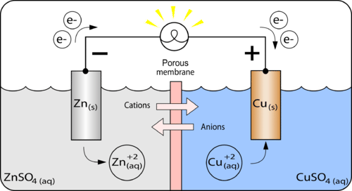

- Nedanstående bild visar ett galvaniskt element med en kopparelektrod och en silverelektrod.

- Skriv den kemiska reaktion som sker vid anoden resp. vid katoden.
- Skriv totalreaktionen för hela det galvaniska elementet.
- Skriv ett cellschema för det galvaniska elementet.

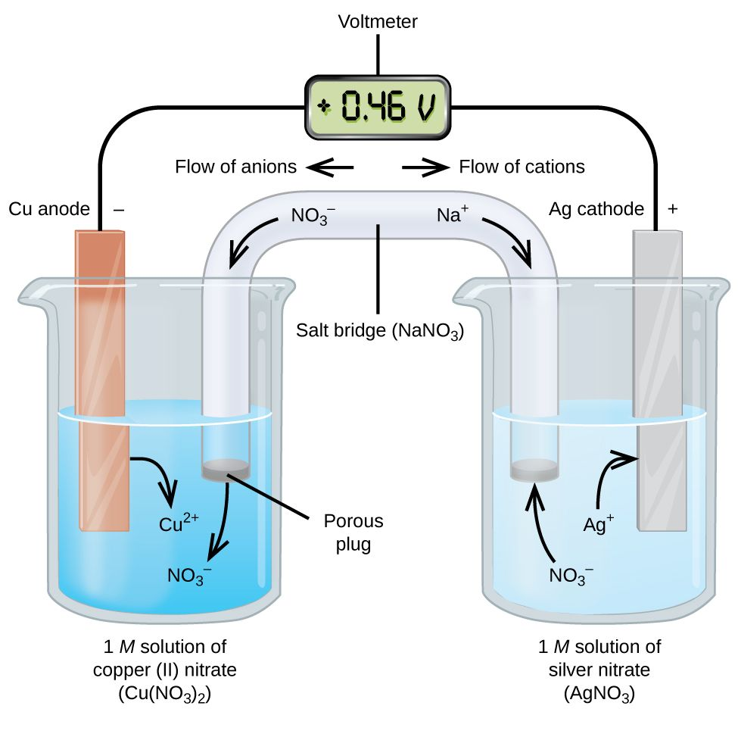

- Nedanstående bild visar ett galvaniskt element med en magnesiumelektrod och en aluminiumelektrod. I den vänstra elektrolytlösningen finns jonerna Mg²⁺ och SO₄²⁻ och i den högra elektrolytlösningen finns jonerna Al³⁺ och SO₄²⁻.

- Är magnesiumelektroden eller aluminiumelektroden anod? Hur kom du fram till svaret?
- Skriv den kemiska reaktionen som sker vid anoden resp. vid katoden.
- Skriv totalreaktionen för hela det galvaniska elementet.
- Skriv ett cellschema för det galvaniska elementet.

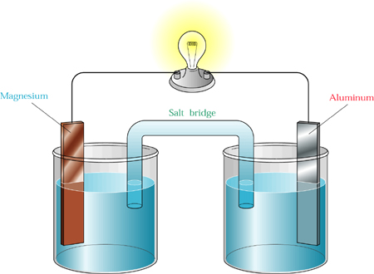

Galvaniska element – del 2:

- Förklara följande begrepp:

- EMK
- Normalpotentialer

- En galvanisk cell består av en silverelektrod i silvernitratlösning och en aluminiumelektrod i en aluminiumnitratlösning. Cellen driver en lampa.

- Vilken elektrod blir anod resp. katod? Motivera ditt svar.
- Vad blir den galvaniska cellens EMK?

- Vad blir EMK hos ett galvaniskt element med följande halvceller:

- Fe²⁺/Fe(s) och Pb²⁺/Pb(s)
- Mg²⁺/Mg(s) och Na⁺/Na(s)
- Pb²⁺/Pb(s) och Ag⁺/Ag(s)

- Du vill skapa ett galvaniskt element med så hög strömstyrka som möjligt men du får bara välja mellan de olika halvceller som finns med i uppgift 17. Vilken kombination av halvceller i uppgift 17 skulle du välja? Och vad skulle elementets EMK bli?

- Här nedan visas ett cellschema för ett galvaniskt element/cell bestående av järn och silver.
- Vad blir elementets EMK?
- Vad skulle vi kunna byta ut järn mot om vi vill att det galvaniska elementet ska kunna producera en starkare ström?

- Avgör med hjälp av ämnenas normalpotentialer om;

- Pb²⁺ kan oxidera Sn till Sn²⁺
- Ag⁺ kan oxidera Cu till Cu²⁺
- Pb kan reducera Fe²⁺ till Fe

Galvaniska element – del 3:

- Förklara översiktligt varför det behövs elektrolytlösningar och ett poröst membran eller saltbrygga för att det galvaniska elementet/cellen ska fungera?

- En galvanisk cell består av en silverelektrod i silvernitratlösning och en aluminiumelektrod i en aluminiumnitratlösning. Cellen driver en lampa. Kommer lampan lysa för evigt? Varför/varför inte?

